Listar/Alterar Equivalências Específicas
Sistema | SIGAA
Módulo | Graduação
Usuários | Perfil específico DRCA e/ou PREG
Perfil | Administrador DRCA e/ou PREG
Última Atualização | 18/02/2020
Esta função permite ao usuário do DRCA e/ou PREG listar todas as equivalências específicas cadastradas no sistema, também é possível alterar alguma equivalência. As Equivalências Específicas são uma modalidade de equivalências entre componentes curriculares, criadas com o novo regulamento dos cursos de graduação da UFRN. Essas equivalências são válidas para uma determinada estrutura curricular e possuem um período de vigência, que pode ser definido posteriormente ao cadastro da equivalência.
Para realizar esta operação, o usuário deverá acessar o SIGAA → Módulos → Graduação → Escolaridade → Expressões Específicas → Gerenciar Equivalências Específicas .
O sistema exibirá a seguinte tela:
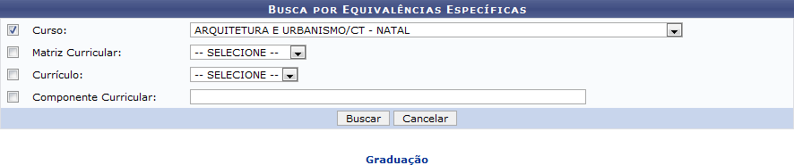Figura 1: Busca por Equivalências Específicas
Caso desista da operação, clique em Cancelar e confirme a operação na janela de confirmação que será gerada pelo sistema. Esta operação será válida para todas as telas que apresentarem esta função.
Caso deseje voltar para o menu principal do módulo Graduação, clique no link .
Para consultar as equivalências específicas de algum curso de graduação, o usuário deverá realizar uma busca definindo os seguintes parâmetros:
- Curso: Selecione o curso que deseja realizar a busca;
- Matriz Curricular: Escolha a matriz curricular referente ao curso selecionado;
- Currículo: Selecione o currículo da busca;
- Componente Curricular: Forneça o componente curricular que deseja buscar. Ao inserir as letras iniciais no nome, o sistema exibirá uma lista automática de nomes para facilitar a busca do usuário.
Clique em Buscar para dar prosseguimento a operação. Exemplificaremos a operação com o Curso ARQUITETURA E URBANISMO/CT - NATAL. O sistema apresentará a seguinte tela:
Figura 2: Lista de Equivalências Específicas
Caso deseje ativar equivalências específicas, o usuário deverá clicar no ícone . O sistema recarregará a tela da seguinte maneira:
Figura 3: Lista de Equivalências Específicas
Na tela exibida acima, o usuário poderá inativar equivalências específicas. Para isso, clique no ícone .
Clique no ícone para realizar alterações na equivalência. A seguinte tela será exibida:
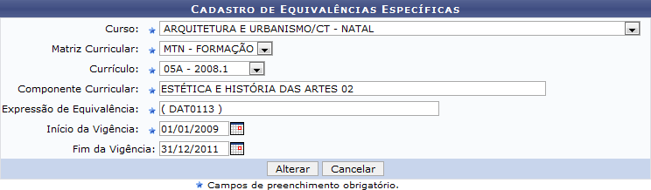Figura 4: Cadastro de Equivalências Específicas
A explicação para as operações da tela exibida acima é semelhante à apresentada no manual Cadastrar Equivalência Específica, listado no tópico Manuais Relacionados no final deste.
Bom Trabalho!

Manuais Relacionados
- Cadastrar Equivalência Específica
<< Voltar - Manuais do SIGAA

